**1，3房室模型：**

1. **数学模型：  
   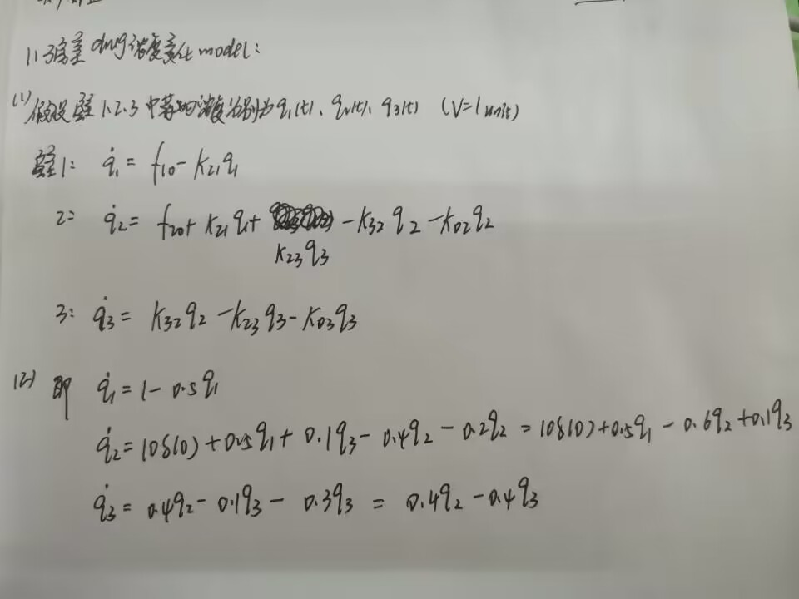**
2. **Matlab ode求解器代码**

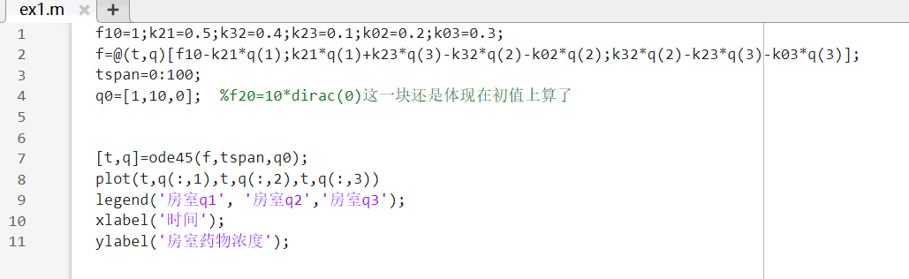

**此处直接使用ode45（5阶R-K），然后需要注意的地方就是q0（其实就是3个房室的初始药物浓度的地方要注意一下），这里1+f10系数一直保持，10因为是冲激函数所以f20就没有保持了**

**但是在初值里体现了**

**见附件ex1.m**

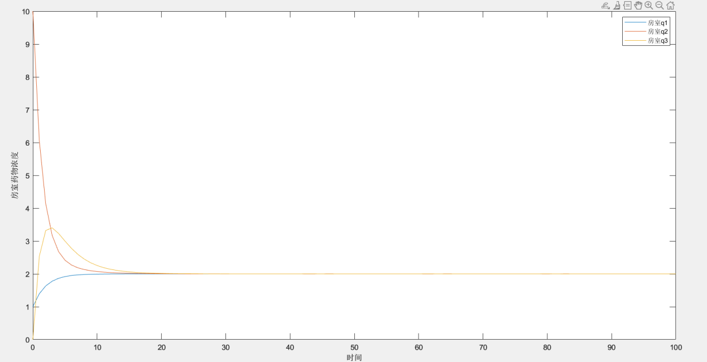

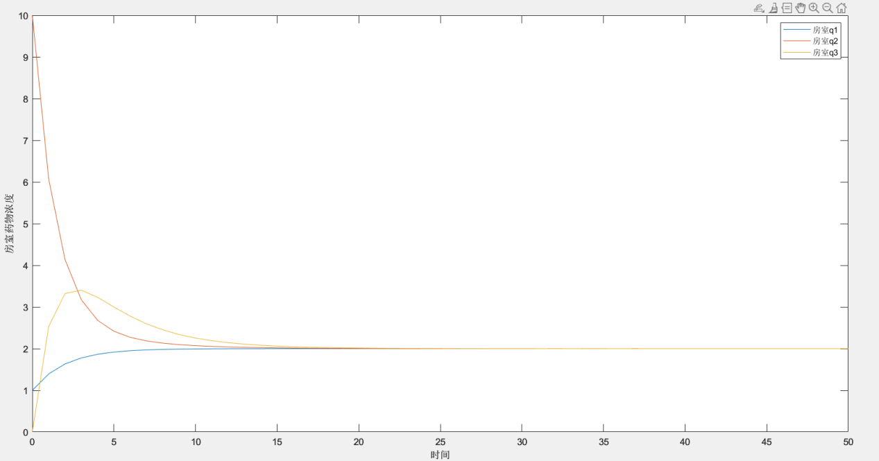

1. **Simulink**

**没找到dirac或者是impulse模块，所以处理方法同上ode45**

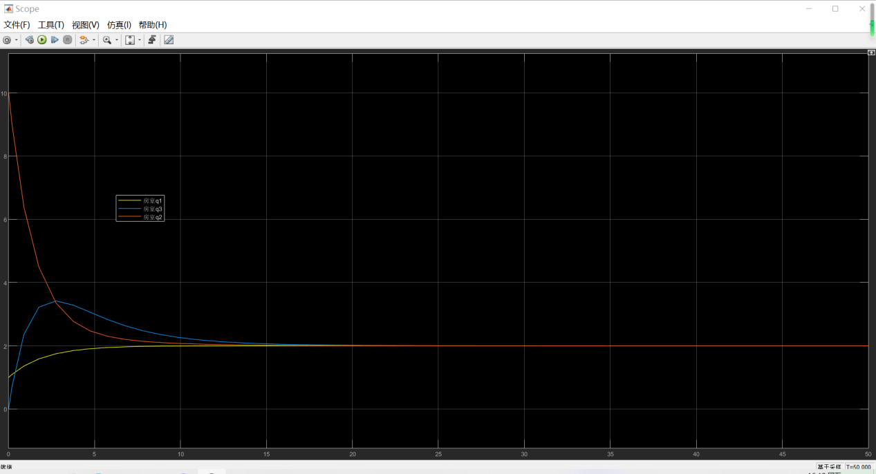

**基本相符**

**仿真设计如下：见附件ex01.slx**

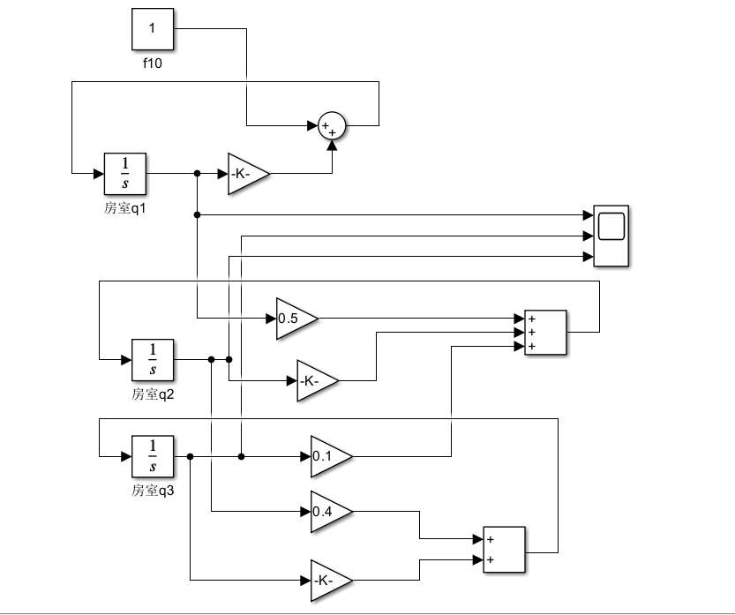

**2,**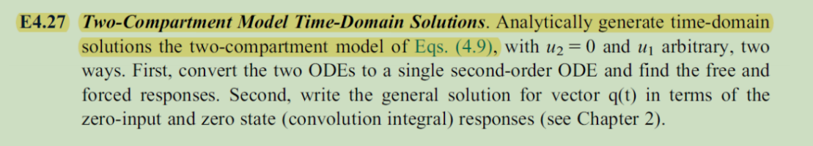

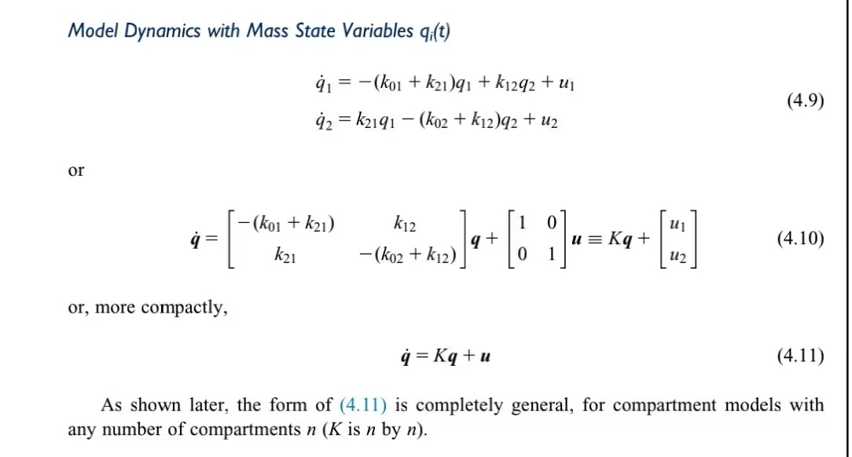

**大意是使用两种方法求时域解析解**

1. **将两个ODE转换为一个二阶ODE，并求出自由响应和强制响应**

**q(t)总体解=自由响应+强迫响应**

1. **用零输入和零状态(卷积积分)响应写出向量q(t)的通解**

**q(t)总体解=零输入响应+零状态响应**

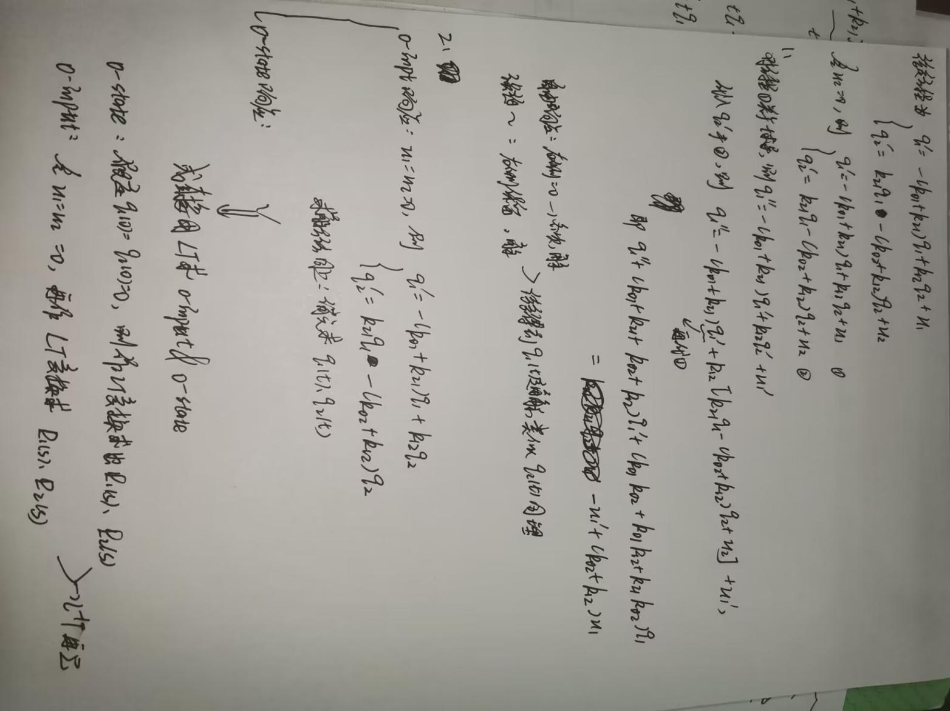

1. **哺乳动物3房室：  
   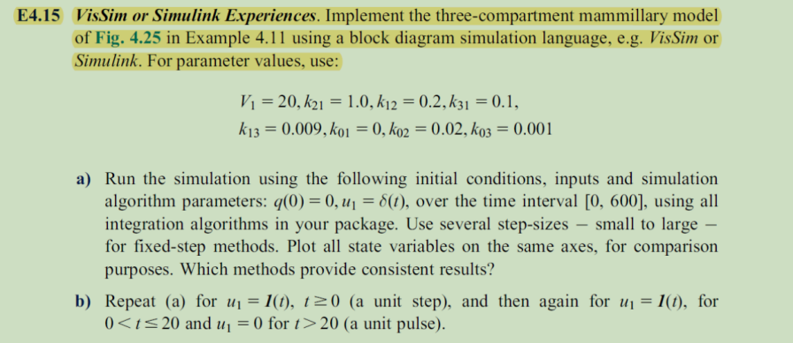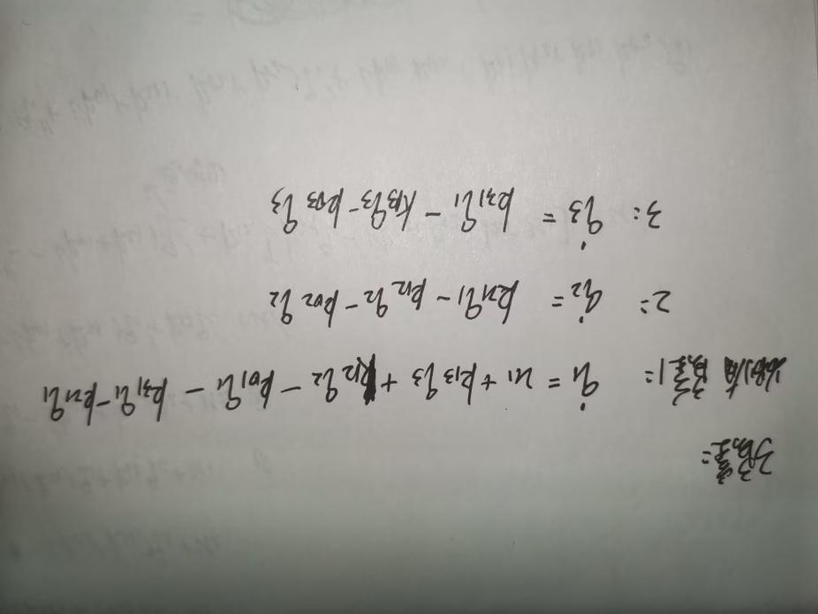**
2. **取u1（t）=dirac（t）情况，默认3房室体积一致**

**先用ode45求解，观察大致分布：见ex2.m**

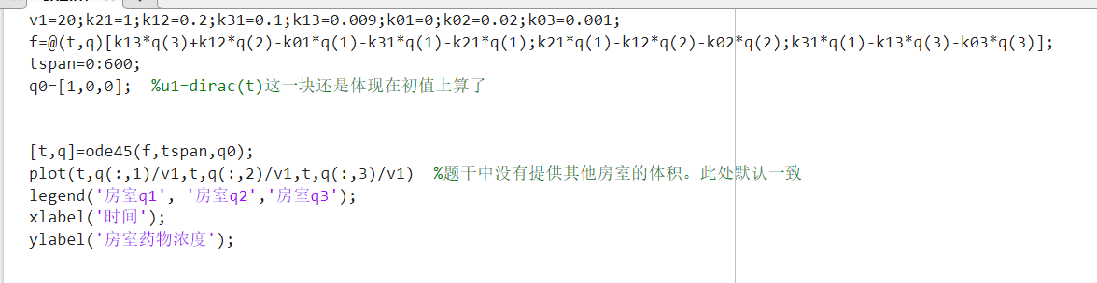

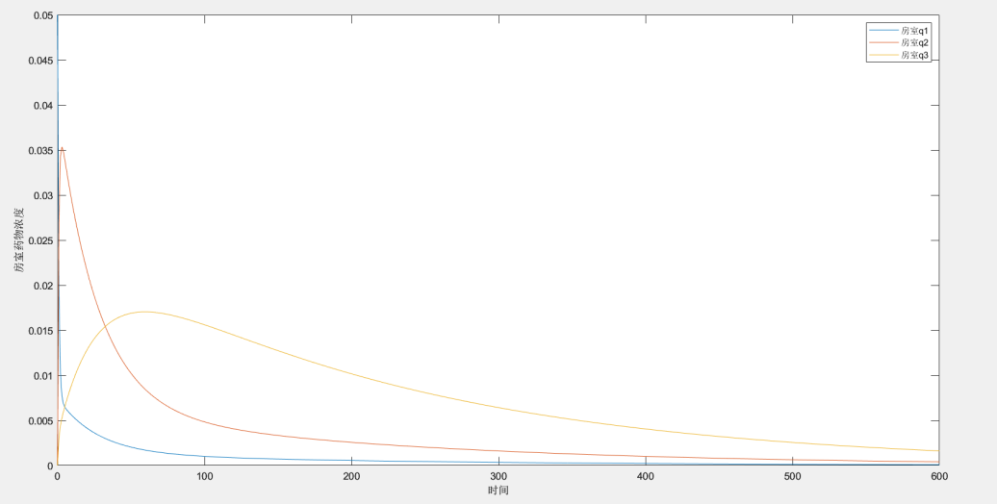

**Simulink仿真:见ex02.slx**

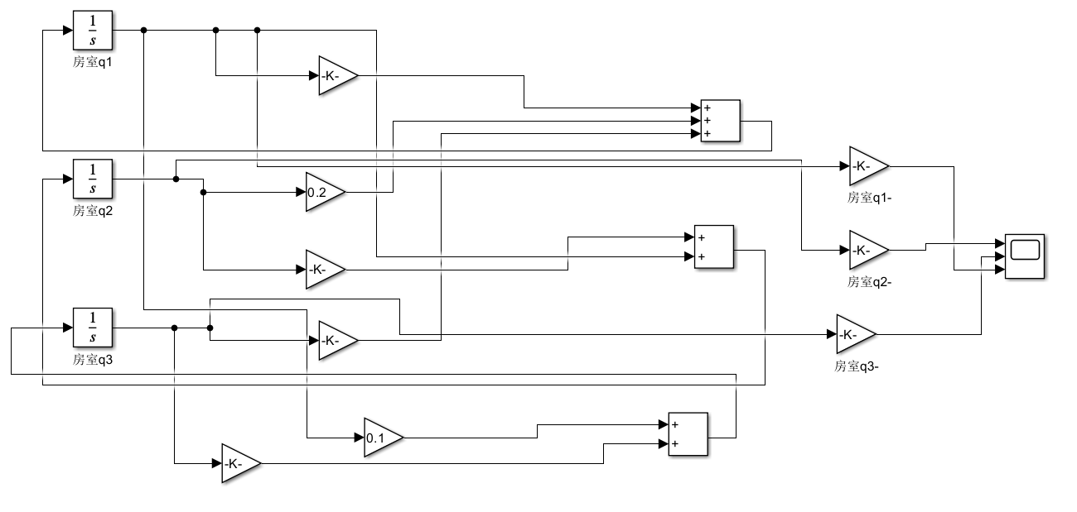

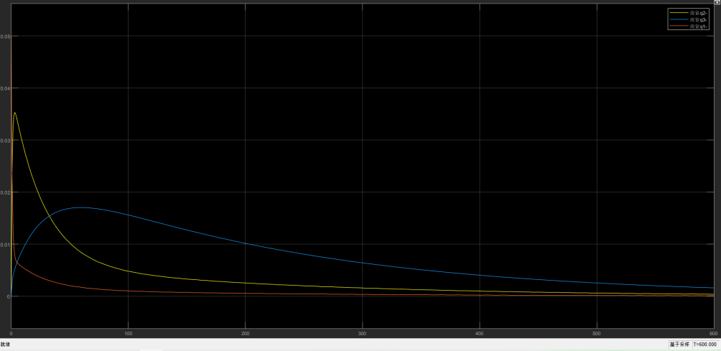

1. **取u1（t）=相应阶跃函数，一直持续**

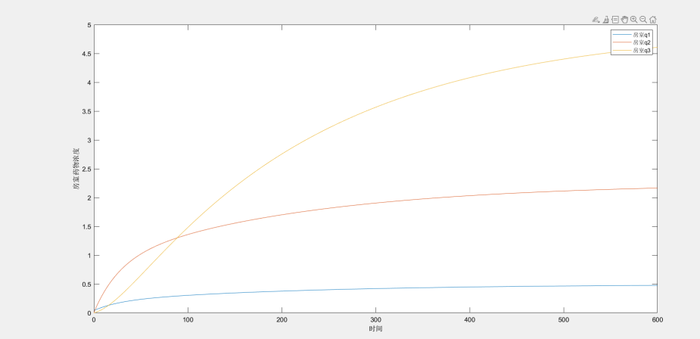

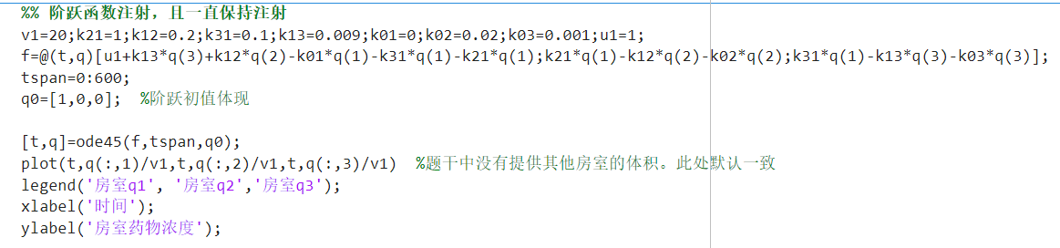

1. **阶跃函数注射，但是只在0-20s持续**

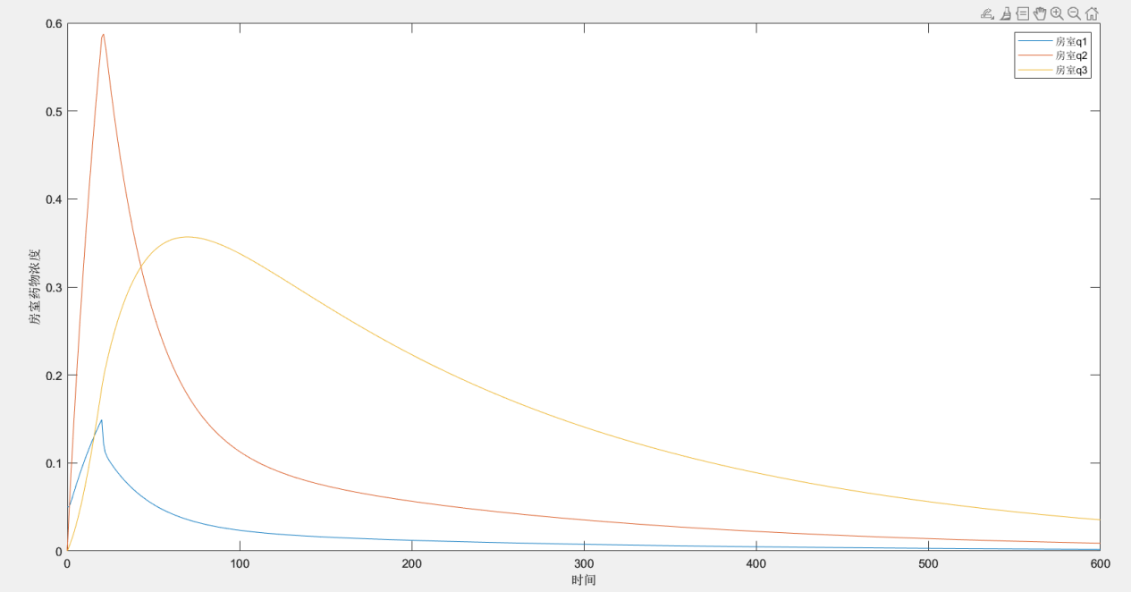

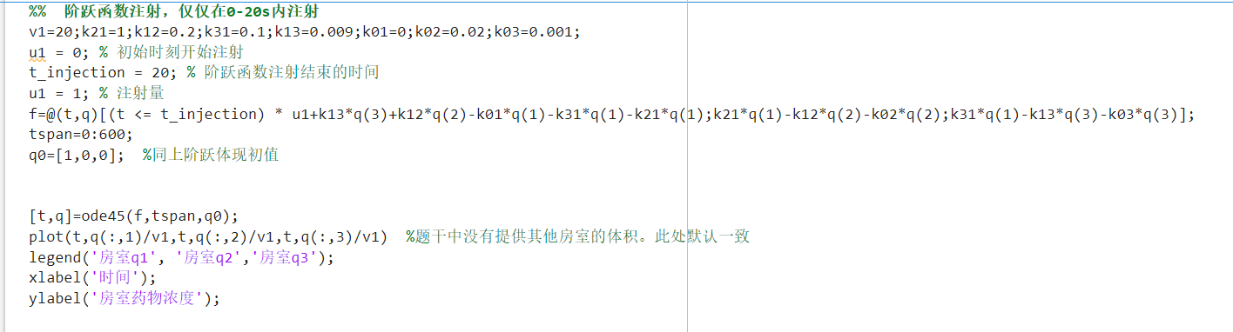

**Simulink仿真：见ex02.slx**

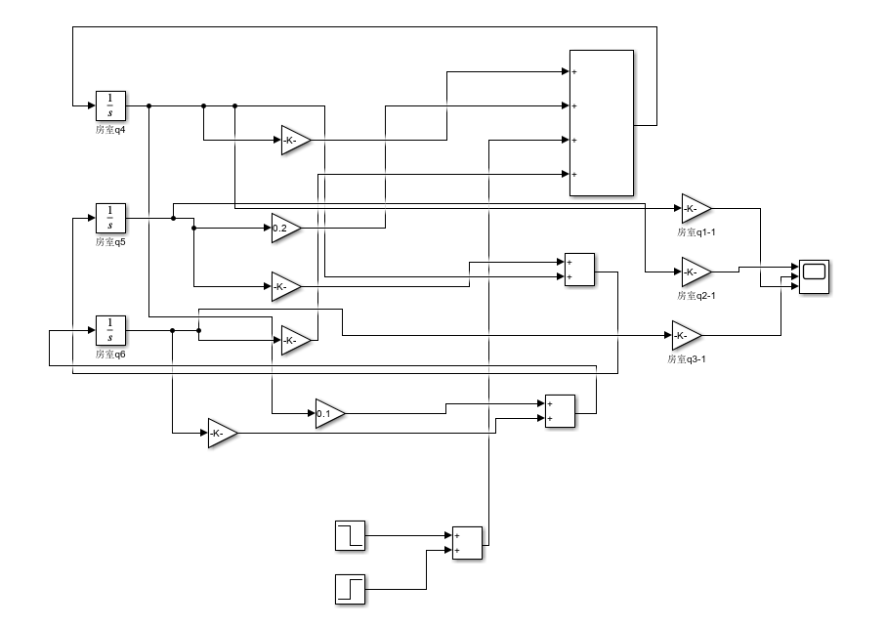

**此处用两个阶跃函数组合来制造短暂阶跃信号**

